.Domácí práce pro žáky třídy: 7.roč. na období 27.04.-01.05.
Předmět: ANJ
Pedagog: Mgr. Hana Slaninová ( v případě potřeby: 724 575 107)
Hi my class!
Be patient, we will be ready soon.

1)Zapište si prosím slovíčka 5D, PS str. 83 ( 10 slovíček)
Přečtěte si příběh v uč. str. 62/1b. Stejný příběh si poslechněte na webu v Project 3:
- https://elt.oup.com/student/project/level3/unit05/audio?cc=cz&selLanguage=cs
( je to Audio- Page 62, Exercise 1b= stejné jako v učebnici)
- Do seš. doplň 1a, 2c,…= věty z příběhu do správného pořadí: uč. str.63/2a
- PS str. 20/1 doplň slova (je to stále stejný příběh)

2)Pokračujte v procvičování :(Grammar, Vocabulary, Everyday English) v následujícím odkaze. Je tu 6 cvičení , pokud jste nestihli vše minulý týden. Navíc si pak udělejte Test. Napište mi pak SMS: se jménem + počet chyb v testu. SMS je povinná, potřebuji alespoň malou zpětnou vazbu, že pracujete. ( telefon je nahoře!)
https://elt.oup.com/student/project/level3/unit05/?cc=cz&selLanguage=cs ( pokud nechcete vstupovat do učebnice přes tyto odkazy, můžete si do vyhledavače zadat elt.oup.com student project a zvolit Level 3)

3)Ještě zasílám výsledky z PS str. 48, 49, zkontrolujte si je prosím.
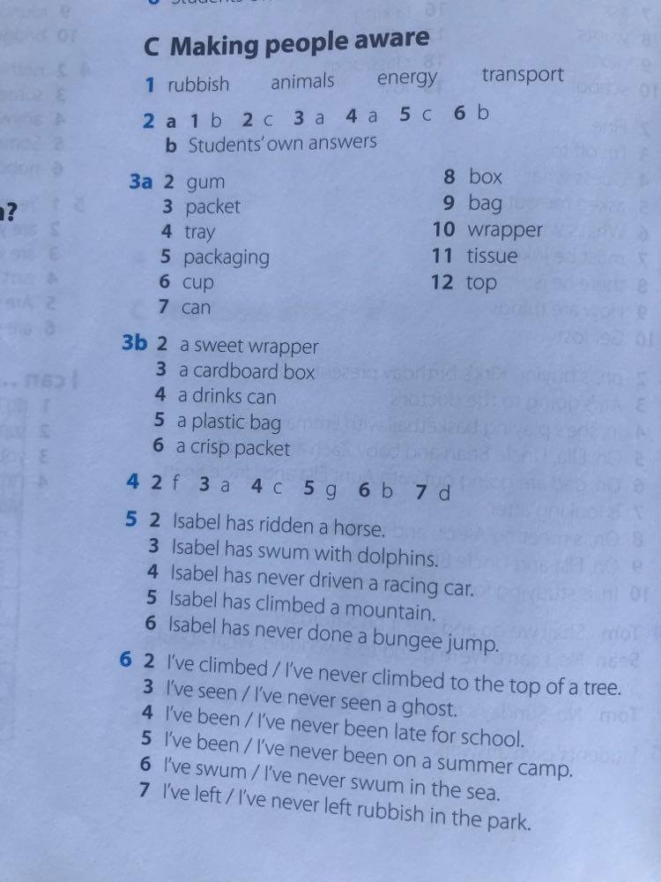
CV.7 : 2 has climbed, climbed, 3 ´ve seen, saw, 4 has done, did, 5 ´ve never slept, slept, 6 has never flown, flew, 7 has been, was, 8 ´ve never broken, broke

